**镇江市2022~2023学年度第一学期高三期初试卷思想政治试题**

**一、选择题。**

1. 以美国为首的西方世界拥有众多的高新科技并渗透全球的经济、政治、文化及军事、教育等诸多领域，因此有人对马克思主义和世界社会主义的前途和复兴信心不足。这一观点没有看到（ ）

A. 生产力是最活跃、最革命的因素，是社会发展的决定力量

B. 有什么样的生产力，就要求有什么样的生产关系与之适应

C. 生产社会化程度越高，生产资料越集中到少数资本家手里

D. 资本主义生产方式的内在矛盾和人类社会发展的客观规律

【答案】D

【解析】

【详解】D：有人因为西方世界生产发展的成就而对马克思主义和世界社会主义的前途和复兴信心不足。这一观点没有看到资本主义生产方式的内在矛盾和人类社会发展的客观规律，没有看到资本主义终将被社会主义所代替，D正确。

AB：有人因为西方世界生产发展的成就而对马克思主义和世界社会主义的前途和复兴信心不足，这一观点夸大了生产力发展所起的作用，而不是没有看到生产力是社会发展的决定力量以及生产力对生产关系的决定作用，AB与题意不符。

C：材料只是强调和夸大西方世界生产发展的成就，并没有涉及资本主义社会生产资料的归属问题，C与题意不符。

故本题选D。

2. 2022年5月31日，财政部发布了《关于减征部分乘用车车辆购置税的公告》，对购置日期在2022年6月1日至2022年12月31日期间内且单车价格（不含增值税）不超过30万元的2.0升及以下排量乘用车，减半征收车辆购置税。不考虑其他因素，下图中能够正确反映这一政策影响的曲线图是（S为供给曲线、D为需求曲线，虚线为变化后的曲线）（ ）

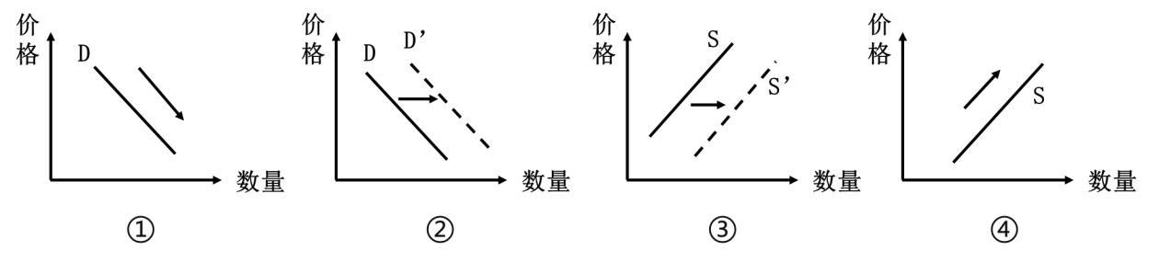

A. ①→③ B. ②→③ C. ①→④ D. ②→④

【答案】B

【解析】

【详解】B：国家对部分2.0升及以下排量乘用车减半征收车辆购置税，会降低其购置成本，导致其在价格不变的情况下需求量增加，进而调动此类乘用车生产者的积极性，促使生产扩大，导致其市场供给增加，图②表示商品价格不变，需求增加；图③表示商品价格不变，供给增加，因此②→③正确反映了这一政策的影响。B符合题意。

ACD：题干强调价格不变，而图①表示商品价格下降，需求增加，图④表示商品价格上升，供给增加，ACD排除。

故本题选B。

3. 2022年7月28日，中共中央政治局会议指出，要发挥企业和企业家能动性，营造好的政策和制度环境，让国企敢干、民企敢闯、外企敢投。以民企为例，民企的发展是闯出来的，观念关、身份关、产品关、市场关、管理关，不公平待遇关。下列措施中有助于民营企业迸发出“敢闯”的澎湃动力的是（ ）

①坚持建设高水平的社会主义市场经济体制

②发展民企交叉持股、相互融合的混合所有制经济

③建立协调联动的城乡区域发展体系

④保证各种所有制经济依法平等使用生产要素

A. ①③ B. ①④ C. ②③ D. ②④

【答案】B

【解析】

【详解】①④：坚持建设高水平的社会主义市场经济体制，可以为各种所有制经济发展营造公平竞争的市场氛围，有利于保证各种所有制经济依法平等使用生产要素，从而调动非公有制经济的积极性，促使民营企业迸发出“敢闯”的澎湃动力，①④符合题意。

②：混合所有制经济是指公有资本和非公有资本交叉持股、相互融合的经济形式，而不是指民企交叉持股、相互融合，②错误。

③：建立协调联动的城乡区域发展体系，与激发民营企业迸发出“敢闯”的澎湃动力无关，③排除。

故本题选B。

4. 习近平总书记强调，要“在高质量发展中促进共同富裕”。当前，数字经济既能促进持续性、均衡性增长，又能助推共享式、普惠式发展，是在高质量发展中促进共同富裕的重要力量。发展数字经济，打造数字经济新优势，就要协同推进数字产业化和产业数字化转型。数字经济促进共同富裕的作用路径正确的是（ ）

A. 数字化赋能乡村振兴→扩大中等收入群体→提高低收入者收入水平→提高农民收入→促进共同富裕

B. 数字化赋能传统产业→提高劳动生产率→促进劳动者转型升级→完善按要素分配→促进共同富裕

C. 数字产业化规模扩大→创造大量新增就业岗位→催生新业态→优化收入分配格局→促进共同富裕

D. 数字治理优化公共服务→补齐公共服务短板→促进公共服务均等化→共享数字红利→促进共同富裕

【答案】D

【解析】

【详解】A：数字化赋能乡村振兴，有利于提高农民收入，促进共同富裕，但这与扩大中等收入群体无必然联系，而且扩大中等收入群体与提高低收入者收入水平也没有直接关系，A传导错误。

B：完善按要素分配一定程度上会拉大收入分配差距，不利于实现共同富裕，B传导错误。

C：数字产业化规模扩大，能够创造大量新增就业岗位，催生新业态，但这与优化收入分配格局无直接关系，C传导错误。

D：数字治理优化公共服务，能够补齐公共服务短板，促进公共服务均等化，使人们共享数字红利，促进共同富裕，D传导正确。

故本题选D。

5. 某村充分发挥村党组织的政治、组织和群众工作优势，坚持以产业为依托，着力打造“党组织+合作社+企业+农户”生产经营模式，基层党组织有效嵌入产业链，在推动农业产业发展中彰显凝聚力，发挥引领作用，实现产业发展、富民强村、党群共富。材料说明（ ）

A. 党要坚持民主执政，不断巩固扩大长期执政的群众基础

B. 中国共产党坚持组织领导，发挥党组织的战斗堡垒作用

C. 创建基层民主实践的形式有利于保障公民经济权利的实现

D. 中国共产党健全总揽全局、协调各方的党的领导制度体系

【答案】B

【解析】

【详解】A：坚持民主执政指的是靠人民执政、为人民执政。材料没有涉及党坚持民主执政，不断巩固扩大长期执政的群众基础，排除A。

B：某村充分发挥村党组织的政治、组织和群众工作优势，基层党组织有效嵌入产业链，在推动农业产业发展中彰显凝聚力，发挥引领作用。这说明中国共产党坚持组织领导，发挥党组织的战斗堡垒作用，B符合题意。

C：材料强调生产经营模式，没有体现创建基层民主实践的形式，保障公民经济权利，排除C。

D：材料强调某村充分发挥村党组织的政治、组织和群众工作优势，没有涉及中国共产党健全总揽全局、协调各方的党的领导制度体系，D不合题意。

故本题选B。

6. 一段时间以来，体育课被占用，“体育老师生病了”，每天运动时间不足，不仅让孩子们失去了锻炼权，也让“小眼镜”“小胖墩”日益增多，孩子们不同程度存在健康隐患。2022年6月24日，第十三届全国人大常委会第三十五次会议讨论通过了新修订的体育法，规定体育课不被占、在校每天锻炼不少于一小时等条款，将青少年和学校体育置于优先发展的战略地位。这表明（ ）

A. 全国人大常委会行使立法权和表决权

B. 人民代表大会制度是我国的根本政治制度

C. 法律体现的是广大人民群众的意志

D. 国家用法律强制力维护青少年的合法权益

【答案】D

【解析】

【详解】D：针对体育课被占用，使孩子们失去锻炼权，不同程度存在健康隐患的问题，第十三届全国人大常委会讨论通过了新修订的体育法，规定体育课不被占、在校每天锻炼不少于一小时等条款，将青少年和学校体育置于优先发展的战略地位。这表明国家用法律强制力维护青少年的合法权益，D正确。

A：材料体现了全国人大常委会行使立法权，但表决权是人大代表的职权，不是人大的职权，A错误。

B：材料强调国家用法律强制力维护青少年的合法权益，没有强调人民代表大会制度的地位，B与题意不符。

C：法律体现的是统治阶级的意志，而社会主义中国的法律体现的是广大人民群众的意志，C表述错误。

故本题选D。

7. 行政裁量权是指行政机关做出行政处罚时，可在法定的处罚幅度内自由选择，包括在处罚种类幅度的自由选择和处罚种类的自由选择。如《中华人民共和国反不正当竞争法》规定，对虚假宣传的罚款额是1万元以上20万元以下。从1万到20万这样大的罚款弹性，也带来了行政处罚中“同案不同罚”的现象，这引起了社会各界广泛关注，2022年7月，国务院再次确定进一步规范行政裁量权，压缩自由裁量空间，避免执法畸轻畸重。规范行政裁量权（ ）

A. 是行政机关不断简政放权、优化服务的表现

B. 是推进公正司法、建设法治国家的必然要求

C. 有利于政府执法公平，推动我国法治政府建设

D. 旨在通过完善法律制度，促进执法部门文明执法

【答案】C

【解析】

【详解】C：国务院再次确定进一步规范行政裁量权，压缩自由裁量空间，避免执法畸轻畸重这有利于政府执法公平，推动我国法治政府建设，C正确。

A：规范行政裁量权是为了推动政府依法行政，执法公平，而不是简政放权、优化服务的表现，A排除。

B：公正司法的主体是司法机关，而规范行政裁量权针对的是政府部门，是建设法治政府的要求，B与题意不符。

D：规范行政裁量权旨在促进执法部门公平执法，而不是文明执法，D排除。

故本题选C。

8. 中共中央办公厅、国务院办公厅印发《关于在城乡建设中加强历史文化保护传承意见》中指出，对于历史建筑的使用，一方面恢复其空间格局和物质遗存中的精神价值，另一方面需要重构其功能逻辑，使之成为城市社会生活的一部分。这是因为（ ）

①文化的传承与发展需要与现代社会相协调

②要丰富历史建筑的文化内涵，展现传统文化魅力

③矛盾普遍性与特殊性相互联结，在一定场合相互转化

④把握联系的多样性对于正确认识事物具有重要意义

A. ①② B. ①④ C. ②③ D. ③④

【答案】B

【解析】

【详解】①④：对于历史建筑的使用，一方面恢复其空间格局和物质遗存中的精神价值，另一方面需要重构其功能逻辑，使之成为城市社会生活的一部分。这是因为文化的传承与发展需要与现代社会相协调，把握联系的多样性对于正确认识事物具有重要意义，①④符合题意。

②：恢复空间格局和物质遗存中的精神价值并未丰富历史建筑的文化内涵，排除②。

③：该选项不是本题的原因，该选项材料也没体现，排除③。

故本题选B。

9. 看惯了篮球职业联赛，你关注过“村BA”吗？这类赛事组织没有那么高端，参赛人员也没有那么好的专业技术，对抗也不够激烈，但氛围感却拉满：篮球场四周完全被热情的观众填满，欢呼与加油声不断。这些“村BA”赛事靠当地乡民自己组织、自愿报名、自发聚集，政府部门进行赛事的审批。“村BA”赛事的兴起（ ）

①是一个社会经济水平和民众生活水平得到提升的反映

②说明人民群众是文化发展的主体，文化发展依靠人民

③是政府部门丰富高品质文化产品，发展文化事业的表现

④有利于引导人们认识真善美，提高人们的身心健康素质

A. ①② B. ①④ C. ②③ D. ③④

【答案】A

【解析】

【详解】①②：经济决定文化，“村BA”赛事的兴起是一个社会经济水平和民众生活水平得到提升的反映；“村BA”赛事靠当地乡民自己组织、自愿报名、自发聚集，这说明人民群众是文化发展的主体，文化发展依靠人民，①②正确。

③：材料中“村BA”赛事是靠当地乡民自己组织、自愿报名、自发聚集的，没有体现政府部门丰富高品质文化产品，发展文化事业。③排除。

④：“村BA”赛事属于体育活动，与“引导人们认识真善美”没有必然关系，④排除。

故本题选A。

10. “小镇做题家”是指小城市因擅长应试埋头苦读而完成人生进阶的青年学子，他们没有什么特别光亮的点，眼界不够开阔，不是很会社交，但他们擅长做题。这个词本是小镇青年的自嘲，未曾想成了舆论上一些人嘲讽的对象：没有能力空会做题的书呆子。而更多的网友则是呼吁，梦想应该被善待，努力永远不该被嘲讽！从更多网友的呼吁中可以看出，他们主张要（ ）

A. 在个人与社会的统一中创造和实现人生价值

B. 认可青年学子善于抓住机遇实现人生飞跃

C. 把握矛盾主要方面肯定青年学子积极的人生态度

D. 认同学习青年学子抓住主要矛盾实现梦想

【答案】C

【解析】

【详解】C：“小镇做题家”被一些人嘲讽为没有能力空会做题的书呆子，网友呼吁梦想应该被善待，努力永远不该被嘲讽！从中可以看出，他们主张要把握矛盾主要方面，肯定青年学子积极的人生态度，C正确。

A：网友的呼吁强调要看到“小镇做题家”的努力与梦想，肯定其积极的人生态度，而不是强调如何创造和实现人生价值，A排除。

B：网友的呼吁强调要看到“小镇做题家”的努力与梦想这一矛盾主要方面，而不是认可青年学子善于抓住机遇实现人生飞跃，B与题意不符。

D：网友的呼吁主张要看到“小镇做题家”的努力与梦想这一矛盾主要方面，而不是认同学习青年学子抓住主要矛盾实现梦想，D排除。

故本题选C。

11. 某资源循环公司将一台废旧新能源汽车上的锂电池拆解下来，替换掉了叉车上的铅酸蓄电池，将之改造为电动叉车，每度电将减少23公斤的CO2排放：应用高温好氧微生物处理技术的垃圾处理设备，能实现果蔬垃圾100％就地资源化利用并高效转化为营养土……“无废城市”正是通过产品设计和商业模式的改进，从而实现资源充分利用、处置安全的“无废”效果。材料表明，建设“无废城市”要（ ）

A. 善于运用系统优化的方法实现整体最优目标

B. 坚持事物发展前进性和曲折性的辩证统一

C. 将自在事物固有联系转化为人为事物的联系

D. 坚持辩证否定，用新事物不断取代旧事物

【答案】A

【解析】

【详解】A：“无废城市”正是通过产品设计和商业模式的改进，从而实现资源充分利用、处置安全的“无废”效果。这表明，建设“无废城市”要善于运用系统优化的方法实现整体最优目标，A正确。

B：材料没有体现事物发展是前进性和曲折性的辩证统一，B与题意不符。

C：自在事物固有联系是客观的，不以人的意志为转移的，人为事物的联系要以自在事物的固有联系为基础，而不能改变自在事物固有联系，C错误。

D：辩证否定的实质是扬弃，材料强调的是对原有事物既肯定又否定，既克服又保留，吸取和保留了旧事物中的积极因素，而不是强调用新事物直接取代旧事物，D排除。

故本题选A。

12. 科学技术在推动人类发展的同时也衍生出复杂多样的伦理风险，如一些网上商家滥用个人信息数据进行差异定价的“大数据杀熟”侵害消费者权益，基于人工智能的“AI换脸”技术应用可能威胁公民人身安全和金融安全……为此，《关于加强科技伦理治理的意见》应运而生，不断推动科技向善、造福人类。从哲学上看，出台该意见是因为（ ）

A. 实践是一种具有直接现实性特征的活动

B. 价值判断和选择要站在最广大人民的立场

C. 具体科学的发展需要哲学提供世界观的指导

D. 生产关系要适应不断变化发展的生产力状况

【答案】B

【解析】

【详解】B：针对科学技术在推动人类发展的同时衍生出的伦理风险，《关于加强科技伦理治理的意见》应运而生，不断推动科技向善、造福人类，从哲学上看，出台该意见是因为价值判断和选择要站在最广大人民的立场上，B正确。

A：实践是一种具有直接现实性特征的活动，但这与《关于加强科技伦理治理的意见》的出台没有因果关系，A与题意不符。

C：具体科学的发展需要哲学提供世界观和方法论的指导，但材料并没有涉及具体科学与哲学的关系。C排除。

D：国家出台《关于加强科技伦理治理的意见》是调整上层建筑以适应经济基础，不是调整生产关系以适应不断变化发展的生产力状况，D与题意不符。

故本题选B。

13. 在我们的幼童时期，小小的脑袋满是对世界的好奇：为什么地球是圆的？宇宙有外星人吗？汽车是怎么动的？······长大后，人们更习惯把书本上的结论当成理论常识，而不愿去花时间探索它的正确与否。对于“小时候人们喜欢发问，长大后往往看重结论”这一现象，有人感到担忧，有人觉得正常。从哲学角度看，下列分析正确的是（ ）

①觉得正常是因为，在不同的成长阶段人的思维方式具有不同的特点

②觉得正常是因为，人们的认识会经历从感性认识到理性认识的过程

③感到担忧是因为，人们忽略了追求发展真理是一个永无止境的过程

④感到担忧是因为，人们忽略了实践是检验认识正确与否的唯一标准

A. ①③ B. ①④ C. ②③ D. ②④

【答案】A

【解析】

【详解】①：“小时候人们喜欢发问，长大后往往看重结论”，有人觉得正常，是从小时候和长大了人的不同的成长阶段上人的思维方式具有不同的特点，故①符合题意。

②：感性认识是对事物现象和外部联系的反映，理性认识是对事物本质及其规律的反映，小时候对世界的好奇并不是只对事物现象和外部联系的好奇，长大后更习惯把书本上的结论当成理论常识也不是对事物本质及其规律的认识，所以材料并没有反映人们的认识会经历从感性认识到理性认识的过程，故②不符合题意。

③：书本知识随着时间、地点的变化而变化，即真理是具体的、有条件的，人们长大后不愿去花时间探索它的正确与否，正是忽略了追求发展真理是一个永无止境的过程，故③符合题意。

④：“长大后，人们更习惯把书本上的结论当成理论常识（经过实践检验的），而不愿去花时间探索它的正确与否。”说明不愿意去质疑、怀疑 ，并没有忽略实践是认识正确与否的唯一标准，故④不符合题意。

故本题选A。

14. 下图漫画给我们的启迪与下列诗句蕴涵的哲理相一致的是（ ）

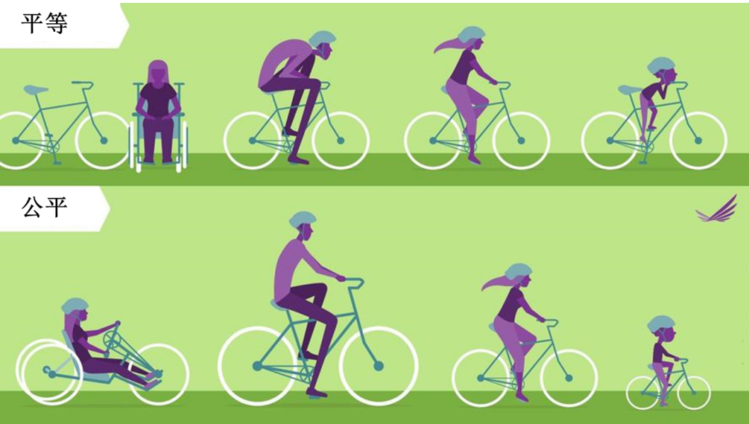

①横看成岭侧成峰，远近高低各不同

②恰是未曾着墨处，烟波浩渺满目前

③问渠那得清如许，为有源头活水来

④人间四月芳菲尽，山寺桃花始盛开

A. ①② B. ①③ C. ②④ D. ③④

【答案】C

【解析】

【详解】题干漫画中，上图反映了为追求所谓的平等，不分男女老少、不管身体条件，一律配给同样的自行车，下图则表示根据不同人的特点配置不同的车辆，才能实现真正的公平。从哲学角度，这强调矛盾具有特殊性，要具体问题具体分析，反对一刀切。

②④：“恰是未曾着墨处，烟波浩渺满目前”表明一幅画中适当地留下不着色彩的空白，会收到特别的艺术效果；“人间四月芳菲尽，山寺桃花始盛开”表明不同海拔、温度花开时间不同，二者均体现了矛盾具有特殊性，②④符合题意。

①：“横看成岭侧成峰，远近高低各不同”强调人们观察事物的立足点、立场不同，对同一事物的认识会有所不同，①与题意不符。

③：“问渠那得清如许，为有源头活水来”强调实践是认识的来源，③与题意不符。

故本题选C。

15. 马克思和恩格斯在《德意志意识形态》一书中指出：他（费尔巴哈）没有看到，他周围的感性世界决不是某种开天辟地以来就直接存在的、始终如一的东西，而是工业和社会状况的产物，是历史的产物，是世世代代活动的结果，其中每一代都立足于前一代所达到的基础上，继续发展前一代的工业和交往，并随着需要的改变而改变它的社会制度。这一论断批判了费尔巴哈（ ）

A. 否认了世界的物质性和社会历史发展趋势

B. 否认了人民群众是社会历史活动的创造者

C. 忽视了上层建筑应该为先进的经济基础服务

D. 不了解实践在人类社会存在和发展中的意义

【答案】D

【解析】

【详解】D：马克思和恩格斯认为费尔巴哈没有看到感性世界是历史的产物，是世世代代活动的结果，其中每一代都立足于前一代所达到的基础上，并随着需要的改变而改变它的社会制度。这一论断批判了费尔巴哈不了解实践在人类社会存在和发展中的意义，D符合题意。

A：费尔巴哈是唯物主义哲学家，费尔巴哈的唯物主义只把物质看作一种纯客观，一种独立于人的存在，而没有看到实践在人类社会存在和发展中的作用，但他并不否认世界的物质性，A错误。

B：材料中的论断可以反映出费尔巴哈没有看到实践在人类社会存在和发展中的作用，并不能反映出他否认人民群众是社会历史活动的创造者，B排除。

C：材料中的这一论断并没有涉及上层建筑与经济基础的关系，C排除。

故本题选D。

**二、非选择题。**

16. 材料一 21世纪以来，随着信息科技力量不断崛起，各国贸易往来日益频繁，产品从生产、加工、组装到销售等各个不同的生产环节由不同的国家合作完成，与此同时，全球价值链（Global Value Chain，GVC）应运而生，各国纷纷加入到全球价值链的生产过程中，依靠各自的竞争优势获取贸易利得。在全球价值链分工中，发达国家往往通过其先进的技术和丰厚的资本占据高附加值的上游环节，而发展中国家则依靠劳动力禀赋或自然资源优势处于下游环节。高科技产业具有技术含量高、附加值高的显著特点，各国也都把提高高科技产业在全球价值链分工中的地位作为促进经济腾飞的重中之重。图3为2007-2019年包括中国在内的4个国家高科技产业在全球价值链中所处的地位及变化情况。

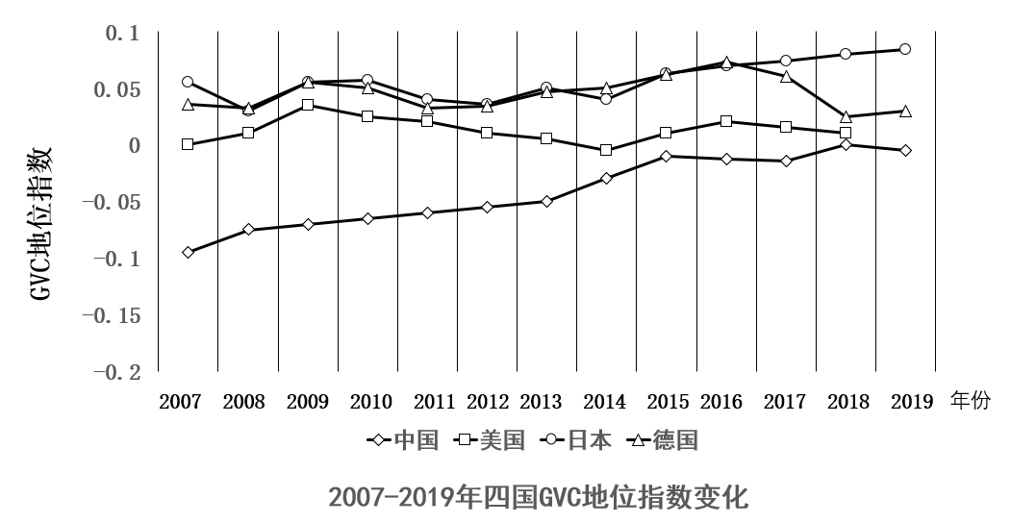

材料二 当前，我国发展外部环境不稳定不确定因素明显增多，一些发达国家出台政策法规将我国企业和科研人员限制在部分产业链创新链之外，关键领域知识技术的外循环受阻，产业发展也存在游离于全球核心创新网络之外的风险。因此有观点提出要发挥强大国内市场优势，推进国产替代。

请结合上图分析中国高科技产业所处的地位及变化情况，并运用《经济与社会》的相关知识对材料二中的观点加以评析。

【答案】①中国高科技产业不断向全球价值链上游攀升，逐步缩小与发达国家之间存在的差距；但与其他国家相比，中国的高科技产业技术水平较低，位于全球价值链下游，贸易利得较少。  
②市场对资源配置起决定性作用。面对外循环受阻，要充分发挥强大国内市场的作用，推动扩大市场需求与优化产业链；要建设创新引领、协同发展的产业体系。加快科技创新，加大核心技术攻关，加速推动“国产替代”，缓解技术封锁带来的冲击，促进经济高质量发展；还要进一步建设多元平衡、安全高效的全面开放体系，发展更高层次的开放型经济。减少对单一国家的技术依赖，同时积极参与国际产业链分工，弥补产业发展的短板，培育国际竞争新优势。

【解析】

【分析】背景素材：中国高科技产业的发展状况

考点考查：我国的社会主义市场经济体制，我国的经济发展等有关知识

能力考查：获取和解读信息，调动和运用知识，描述和阐述事物，论证和探究问题

核心素养：政治认同、科学精神

【详解】第一步：审设问，明确主体、作答范围、问题限定和作答角度。

本题要求考生结合上图分析中国高科技产业所处的地位及变化情况，并运用《经济与社会》的相关知识对材料二中的观点加以评析。本题由两个问题构成，第一问为图表题，第二问属于评析类主观题，需要调用我国的社会主义市场经济体制，我国的经济发展等有关知识，结合材料进行分析。

第二步：审材料，提取关键词，链接教材知识。

关键词①：根据2007-2019年4个国家GVC地位指数及变化趋势——可知中国高科技产业不断向全球价值链上游攀升，逐步缩小与发达国家之间存在的差距；但与其他国家相比，中国的高科技产业技术水平较低，仍位于全球价值链下游。

关键词②：有观点提出要发挥强大国内市场优势，推进国产替代——可联系市场对资源配置起决定性作用，说明该观点具有合理性；可从还需要建设创新引领、协同发展的产业体系、需要进一步建设多元平衡、安全高效的全面开放体系，发展更高层次的开放型经济等角度说明该观点具有一定的片面性，

第三步：整合信息，组织答案。

注意设问限定以及教材知识与材料中图表和文字、相关时政信息等相结合。

17. 阅读材料，回答问题。

|  |
| --- |
| 新闻摘要：近日，一场小学毕业论文答辩会被推上舆论的风口浪尖。“论保护生态环境的重要性、短视频对小学生的影响、中国女子服饰变迁探讨……”，如此思辨性论题，就算成年人作答都不容易，而小学生们还要精心设计PPT、落落大方脱稿演讲、甚至为了效果全英文展示。为此，有网友质疑：只听过本硕博毕业要答辩，这是“童年应有的模样”？ |
| 校方回应：纸笔测验并非检验学习效果的唯一方式，“论文答辩”也是对学生的检阅，更是学校教育评价方式的新探索。这里的“论文答辩”并不是严格的学术写作，更像是一种研究性学习。同学们一般从五年级下学期开始筹备，5-6个人组成一个学习小组，寻找并确定感兴趣的话题，在老师的指导下用一年的时间调查走访、观察实验、搜集资料……，在与社会的零距离接触中发现、思考、解决问题并形成自己的见解与认识。这场活动中，孩子们表达的观点可能是稚拙的、肤浅的，但正是点滴进步的汇聚才促进了他们的心智逐渐成熟，最终通向自主学习的理想状态。从“学会知识”到“学会学习”，这是教育的精髓，更是成长的必经过程。 |

小学毕业搞“论文答辩”，有人赞成有人反对。请为赞成方完成一份陈词。要求：①运用唯物史观的相关知识；②观点明确，理由充分，逻辑清晰，结构合理；③学科术语使用规范，字数在250字左右。

【答案】答案示例：①改革是社会主义制度的自我完善和发展，是社会主义社会发展的直接动力。学校进行小学论文答辩是对教育评价方式的创新，它不同于以往的纸笔测试，更注重对学生的发展过程和综合能力进行测评，是培养全面发展型人才的一种探索尝试。  
②社会生活在本质上是实践的。小学生进行完成“论文答辩”，需要在调查走访、观察实验的基础上搜集资料，在与社会的零距离接触中发现问题解决问题。由此，能养成他们亲社会的行为，并在社会实践的基础上收获知识，学会学习。  
③先进的社会意识对社会发展起积极的推动作用。学校坚持对学生进行从“学会知识”到“学会学习”的教育，这一育人理念尊重学生心智发展规律，注重终身学习能力的培养，有利于学生的可持续发展。

【解析】

【分析】背景素材：小学毕业搞“论文答辩”

考点考查：唯物史观的有关知识

能力考查：获取和解读信息，调动和运用知识，描述和阐述事物，论证和探究问题

核心素养：政治认同、科学精神、公共参与

【详解】第一步：审设问，明确主体、作答范围、问题限定和作答角度。

本题要求考生运用唯物史观的相关知识，针对小学毕业搞“论文答辩”，有人赞成有人反对的问题。为赞成方完成一份陈词。本题实质属于论述题，需要结合材料与设问要求，调动教材中唯物史观的知识，联系实际分析作答。

第二步：审材料，提取关键词，链接教材知识。

关键词①：纸笔测验并非检验学习效果的唯一方式，“论文答辩”也是对学生的检阅，更是学校教育评价方式的新探索——可从改革是社会主义制度的自我完善和发展，是社会主义社会发展的直接动力角度分析，说明该活动是培养全面发展型人才的一种探索尝试。

关键词②：在与社会的零距离接触中发现、思考、解决问题并形成自己的见解与认识。正是点滴进步的汇聚才促进了他们的心智逐渐成熟，最终通向自主学习的理想状态——可从社会生活在本质上是实践的角度分析，说明该活动有利于小学生在社会实践的基础上收获知识，学会学习。

关键词③：从“学会知识”到“学会学习”，这是教育的精髓，更是成长的必经过程——可从先进的社会意识对社会发展起积极的推动作用角度分析，说明这一育人理念有利于学生的可持续发展。

第三步：整合信息，组织答案。

注意设问限定以及教材知识与材料、时政信息等相结合。本题答案不固定，考生只要能围绕主题作答，言之有理即可。

18. 近年来，“谁来做农民”的话题，引起了全国两会代表委员的关注与热议。有全国人大代表指出，一些地区已经形成了农村农业劳动力断代的问题，据2017年国家发布的《第三次全国农业普查主要数据公报》显示，留在乡村从事农业生产经营的人员中，55岁及以上的人口占到33.6％，高中以上文化程度的仅占8.3％。由此可见，乡村年富力强的年轻人多数成为农业转移人口，而留在乡村的人口整体年龄偏大。

造成当前我国农村劳动力断代原因是多方面的，一是农业比较效益较低，我国农业人均耕地面积显著低于世界平均水平，加之劳动生产率较低，从而导致农户平均年收入很少，农村青壮年劳动力会进城务工以增加收入。二是农业劳动强度大。尽管我国农业机械化发展很快，但新增的农业机械主要集中在家庭农场、农民专业合作社、种粮大户等相对少数的新型农业经营实体手中。大多数种地农民，因为资金困难，很少购买机械设备，种地仍然靠手工操作。此外，农业风险大。农业抗灾能力弱，气候灾害频发，造成不小的损失；市场风险更是导致农民增产不增收。同时，当今时代，农民的权利和地位还未得到充分尊重和保障，“不愿过面朝黄土背朝天”的生活也是一些80、90后农村青年的想法。

结合材料，回答下列问题：

（1）综合运用辩证唯物论和唯物辩证法的相关知识，分析出现农村劳动力“断代”问题的成因。

（2）运用《经济与社会》的相关知识，阐释如何破解农村劳动力“断代”问题。

【答案】（1）①矛盾具有特殊性，要求我们具体问题具体分析。农业具有比较效益较低、劳动强度大，抗风险能力弱等特点，使人口向非农产业流动集聚。  
②意识不仅能够能动地反映客观世界，而且可以能动地指导人们改造世界。“不愿过面朝黄土背朝天”的生活的思想使一些年轻人不愿意留乡务农。

（2）①要发展壮大农村集体经济，完善农村基本经营制度。提高土地集约化经营水平，提升耕地产出效益，增加农民收入。  
②要实施乡村振兴战略，加快推进农业农村现代化,提升农业机械化水平。  
③要充分发挥我国政府的经济职能，完善收入分配制度，充分发挥社会保障制度的作用，增强农业抗风险能力建设。

【解析】

【分析】背景素材：农村劳动力“断代”问题

考点考查：唯物论、辩证法；集体经济、收入分配与社会保障等有关知识

能力考查：获取和解读信息，调动和运用知识，描述和阐述事物，论证和探究问题

核心素养：政治认同、科学精神

【小问1详解】

第一步：审设问，明确主体、作答范围、问题限定和作答角度。

本题要求考生结合材料，综合运用辩证唯物论和唯物辩证法的相关知识，分析出现农村劳动力“断代”问题的成因。本题属于原因类主观题，需要调用辩证唯物论和唯物辩证法的相关知识，结合材料进行分析。

第二步：审材料，提取关键词，链接教材知识。

关键词①：我国农业比较效益较低，农业劳动强度大，抗风险能力弱等——可联系矛盾具有特殊性，要求我们具体问题具体分析。。

关键词②：“不愿过面朝黄土背朝天”的生活也是一些80、90后农村青年的想法——可联系意识不仅能够能动地反映客观世界，而且可以能动地指导人们改造世界。

第三步：整合信息，组织答案。

注意设问限定以及教材知识与材料、时政信息等相结合。

【小问2详解】

第一步：审设问，明确主体、作答范围、问题限定和作答角度。

本题要求考生结合材料，运用《经济与社会》的相关知识，阐释如何破解农村劳动力“断代”问题。本题属于措施类主观题，需要调用集体经济、收入分配与社会保障等有关知识，结合材料进行分析。

第二步：审材料，提取关键词，链接教材知识。

关键词①：我国农业比较效益较低，我国农业人均耕地面积显著低于世界平均水平，劳动生产率较低——可联系要发展壮大农村集体经济，完善农村基本经营制度。

关键词②：我国农业劳动强度大。新增的农业机械主要集中在相对少数的新型农业经营实体手中。大多数农民种地仍然靠手工操作——可联系要实施乡村振兴战略，推进农业农村现代化。

关键词③：农业风险大。农业抗灾能力弱，气候灾害频发，造成不小的损失——可联系发挥我国政府的经济职能，完善收入分配制度，发挥社会保障制度的作用，增强农业抗风险能力建设。

第三步：整合信息，组织答案。

注意设问限定以及教材知识与材料、时政信息等相结合。

19. 党的十九届五中全会明确提出到2035年建成文化强国。在实践中，只有不断夯实文化安全工作，才能确保文化强国如期、高质量建成。

文化不只具有修养性情、陶冶情操、滋养精神的功能，也具有安全属性，文化安全意味着民族文化身份不受有可能破坏其根基的内外部因素所威胁。当今世界正处在大发展大变革大调整时期，各种思想文化交流交融交锋更加频繁，维护国家文化安全的任务更加艰巨。

维护国家文化安全，需要从三大核心要素下手：意识形态安全关系着对国家政权和政党统治的合法性问题，是国家文化安全的核心；传统文化安全关系着本国民族特色、风俗习惯、语言文字等的传承，同时也关系着本国文化特色产业的生存和竞争力，是国家文化安全的灵魂；对外来文化的了解和接受程度，对文化技术和文化信息的获取和掌握能力，是国家文化安全的外部支撑。通过内外结合，三者构成一个动态统一的安全体系，为我国的文化安全提供重要保障。

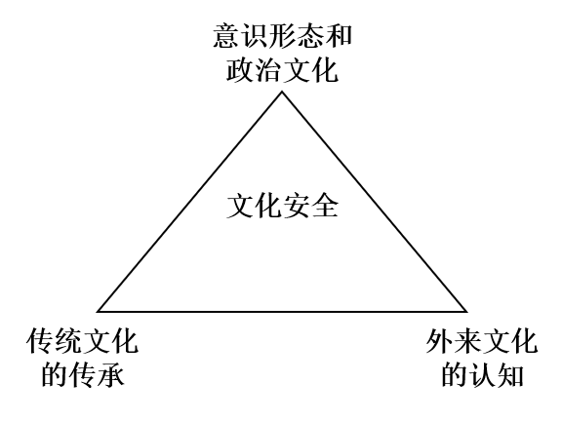

（1）结合材料，运用文化传承与文化创新的知识，分析全球化时代我国为什么要重视文化安全。

（2）有网友对于维护文化安全提出了自己的困惑：“既然要维护文化安全，为什么又要开展文化交流互鉴？”请选择一个最恰当的唯物辩证法原理对网友的困惑加以解答。

【答案】（1）①文化是民族的血脉和灵魂，文化兴国运兴，文化强民族强（或文化反作用于一定的经济、政治，给予经济、政治以重大影响)。维护文化安全是构建国家安全体系的重要内容，是建设社会主义文化强国的重要保障。  
②优秀传统文化是一个国家、一个民族传承好发展的根本。维护文化安全有助于增强本国文化特色产业的生存和竞争力，促进民族文化认同。  
③面对思想文化交流交融交锋更加频繁，维护文化安全有助于维护马克思主义在意识形态领域的指导地位，维护社会主义核心价值观，对内坚持文化自信，对外推动文明互鉴。

（2）①矛盾就是对立统一，斗争性与同一性是矛盾固有的基本属性。开展文化交流和维护文化安全存在一定的对立，处理不好会影响我国的文化安全。  
②开展文化交流和维护文化安全相互依赖、相互贯通。一方面文化交流可以促进我国文化的发展；另一方面文化交流促进中华文化走向世界，提高国际影响力，这有利于增强我国的文化安全。  
③因此我们要将开展文化交流和维护文化安全有机统一起来， 在对立统一中推动文化交流与文化安全。

【解析】

【分析】背景素材：全球化时代我国为重视文化安全

考点考查：文化的功能和作用、文化自信、矛盾的基本属性

能力考查：获取解读信息、调动运用知识、描述阐释事物

核心素养：政治认同、科学精神、公共参与

【小问1详解】

第一步：审设问。明确主体、知识范围、问题限定和作答角度。

本题的设问指向结合材料，运用文化传承与文化创新的知识，分析全球化时代我国为什么要重视文化安全。本题考查文化的有关知识，属于原因类试题，要从理论依据和现实意义角度思考分析。

第二步：审材料。提取关键词，链接教材知识。

关键词①：文化不只具有修养性情、陶冶情操、滋养精神功能，也具有安全属性→可联系文化的功能和作用、文化与经济政治；

关键词②：当今世界正处在大发展大变革大调整时期，各种思想文化交流交融交锋更加频繁，维护国家文化安全的任务更加艰巨→可联系马克思主义在意识形态领域的指导地位、社会主义核心价值观，坚持文化自信；

关键词③：传统文化安全关系着本国民族特色、风俗习惯、语言文字等的传承，同时也关系着本国文化特色产业的生存和竞争力，是国家文化安全的灵魂→可联系优秀传统文化的现代价值；

第三步：整合信息，组织答案。注意设问限定以及教材知识与材料、时政信息等相结合。

把握材料关键信息，调动运用文化的功能作用、传统文化的价值、文化自信等知识分析。

【小问2详解】

第一步：审设问。明确主体、知识范围、问题限定和作答角度。

本题的设问指向有网友对于维护文化安全提出了自己的困惑：“既然要维护文化安全，为什么又要开展文化交流互鉴？”请选择一个最恰当的唯物辩证法原理对网友的困惑加以解答。本题属于开放性主观题，解答时选取恰当的辩证法原理分析。

第二步：审材料提取关键词，链接教材知识。

关键词：维护文化安全与文化交流互鉴→可联系矛盾就是对立统一，斗争性与同一性是矛盾固有的基本属性。

第三步：整合信息，组织答案。注意设问限定以及教材知识与材料、时政信息等相结合。

调动运用矛盾的含义及其基本属性的有关知识，结合材料分析回答。